**DURELLI CON PATATE**

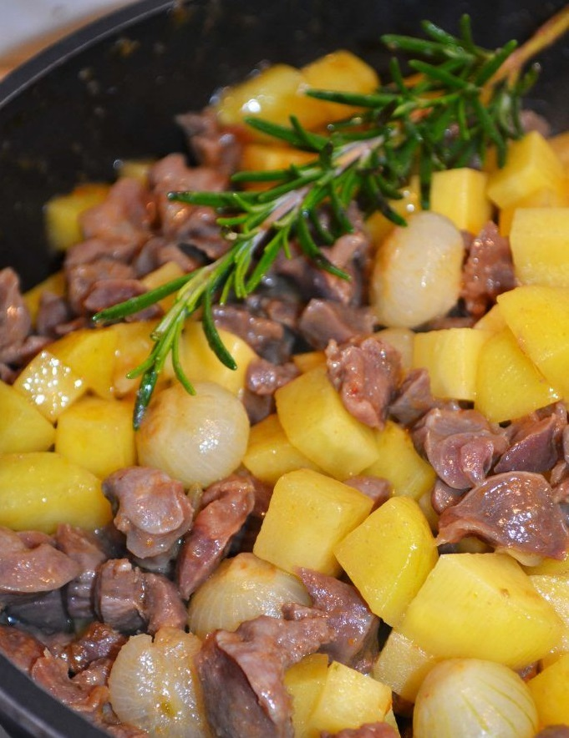

**INGREDIENTI**

* 700 g di durelli di pollo
* 400 g di patate
* 100g di cipolline
* 1 rametto di rosmarino
* Un dado da brodo vegetale
* Sale, pepe
* Olio EVO q.b.

**PREPARAZIONE**

Preparare il barbecue per una cottura diretta.

Posizionare la wok sulla griglia a scaldare,

aggiungere un filo d’olio e le cipolline, far rosolare un paio di minuti e poi aggiungere i durelli , condire con un pizzico di sale e di pepe, aggiungere il dado granulare e lasciar cuocere per circa 20 minuti mescolando di tanto in tanto.

Pelare le patate riducendole poi a tocchetti, agguingere ai durelli insieme al rametto di rosmarino portando a cottura per circa 30 minuti, se necessario aggiungere un poco d’acqua durante questa fase.

Una volta che le patate sono cotte, far evaporare completamente il liquido in eccesso permettendo la rosolatura finale.

Servire caldo.